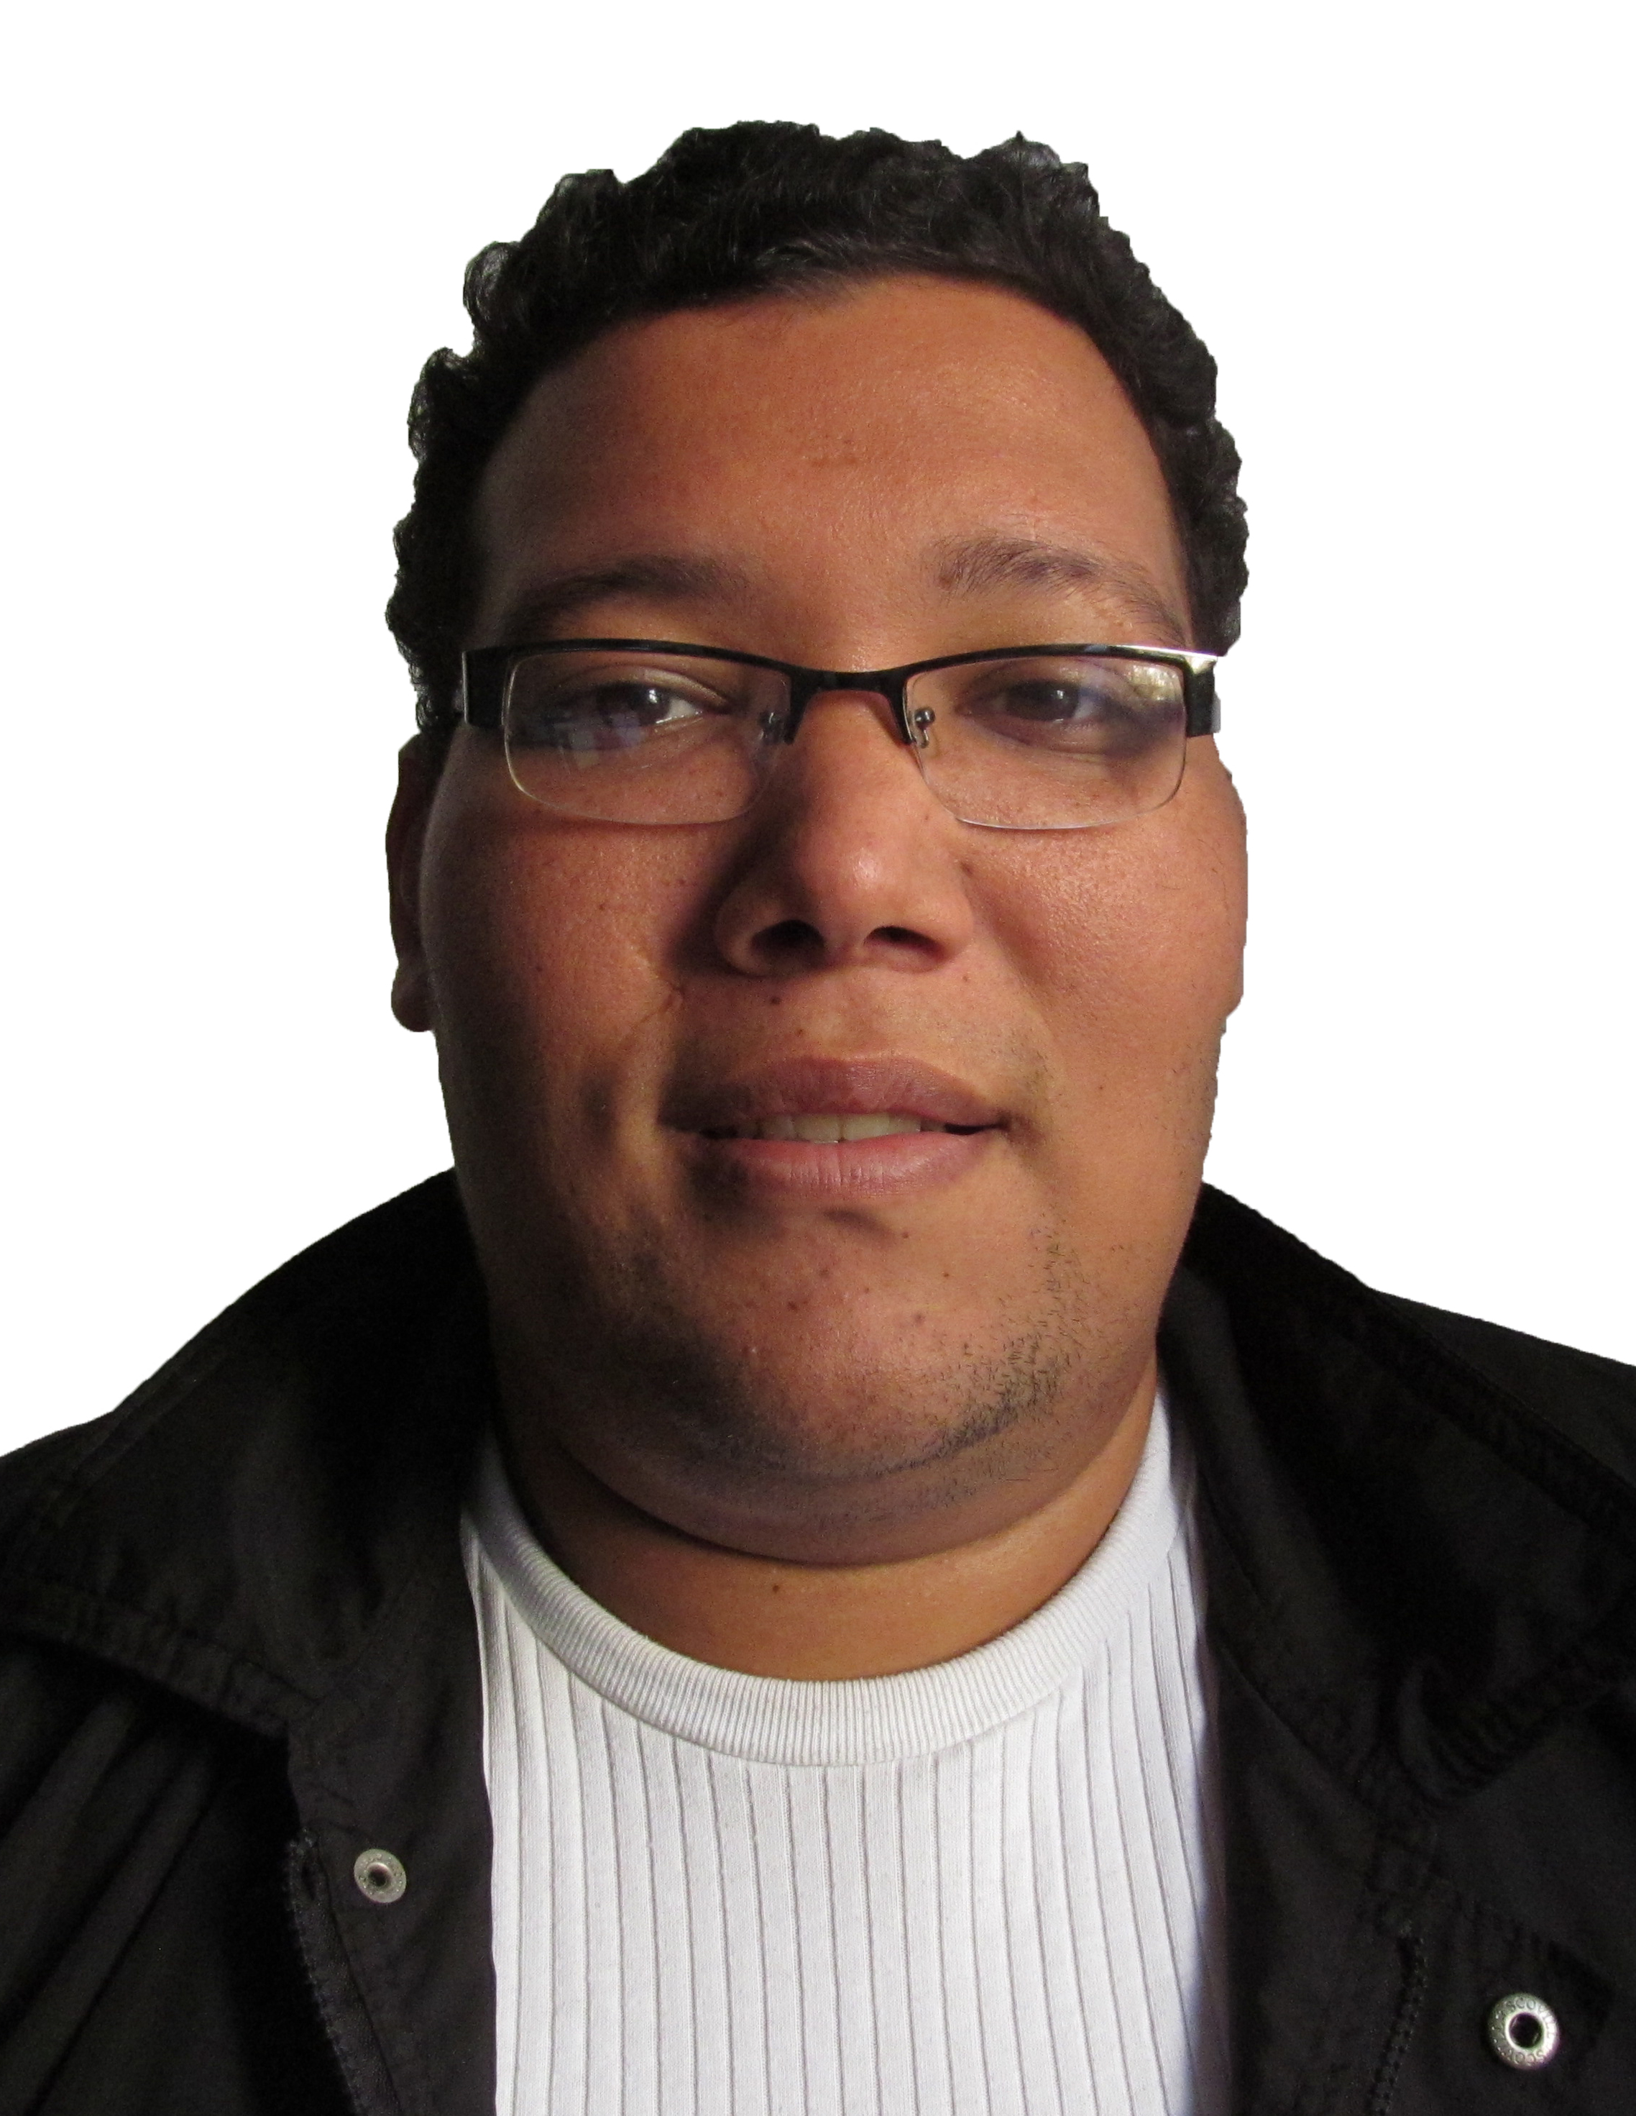

Diseño Gráfico, Animación, Multimedia y Páginas Web

- INFORMACIÓN PERSONAL

Nombre: Jaime Andrés Samper Utria
Cedula de ciudadanía: 1140832342 de Barranquilla
Lugar y fecha de nacimiento : Barranquilla, 17 de Mayo de 1990
Dirección: Cra. 57 # 70 – 135 apt 201
Teléfono fijo: 3680072
Celular: 3057175873
Correo electrónico: trabajospetit@gmail.com

PERFIL PROFESIONAL

Estudiante de diseño gráfico con experiencia en modelado en 3D, audiovisual, páginas web y logística de eventos. De excelentes relaciones interpersonales, habilidad para trabajar en equipo o individualmente, manejo de trabajo bajo presión, destreza para solución de problemas in situo. Enfocado en diseño publicitario y audiovisual; con alto grado de responsabilidad, manejo de sistemas Suite Adobe, Maya, Reason, Protool, Final Cut, CorelDraw, Microsoft Office, Outlook, Shopifile, Mailchimp, HTML, Css. Habilidad de liderazgo, rápido aprendizaje, ingenio, creatividad y agilidad.

2. FORMACIÓN ACADÉMICA

- Superior: Diseño gráfico, animación, multimedia y páginas web, LCI. Barranquilla. 2014.

- Superior: Estudiante de diseño Gráfico, 5 semestres. Universidad del Norte. Barranquilla. 2012.

- Secundaria: Bachiller Académico. Colegio Jorge Isaac. Barranquilla. 2006.

3. INVESTIGACIONES Y/O PROYECTOS REALIZADOS

- Proyecto Espíritu Emprendedor: Fundación ValorArt: espacios para el arte urbano en la ciudad de Barranquilla. Universidad del Norte. Barranquilla, 2012.

4. CURSOS, SEMINARIOS, CONGRESOS Y/O CONVENCIONES

- Atelier 360° sphérique au LCI Barranquilla, Colombia 2015

- Colombia 3.0 2014

- Curso CorelDraw 2008

- Curso Photoshop 2008

- Cátedra Europa, Universidad del Norte, Barranquilla, 3 días, 2007, 2008.

5. OTROS ESTUDIOS

- Mercadeo

- Formación empresarial

- Figurín y diseño de modas

- Grupo de teatro Liberarte, Universidad del Norte, Barranquilla, 7 meses, Mayo – Diciembre 2012.

- Francés Básico, Universidad del Norte, Barranquilla, Tres niveles (nivel 1, 2 y 3), Julio 2012.

. 6. DISTINCIONES U HONORES RECIBIDOS

- Primer lugar V feria de creación y desarrollo Univoluntarios: Fundación ValorArT – Universidad del Norte. 2012.

7. EXPERIENCIA LABORAL

- S.O.S Su oportuno servicio (seguridad privada)
CONTACTO: Sebastian Calvo

nov 2015 – mayo 2016

Director de Marketing y diseño

- SUR B8(GRUPO MUSICAL)
CONTACTO: Diana Mebarak

Agosto 2015 - actual

Representante, Manejo de marca, Realizador Audiovisual y productor de audio.

- GASEOSAS PETY SAS (productora de aguas y gaseosas)
Junio – Julio / 2015

Diseño de marca para para productos emvasables, papeleria intitucional y Branding .

- ISABELLA BATZ (Diseñadora de moda New York)

Mayo/ 2015

Diseño de marca para boutique.

- PRIVATE GARDEN COLLECTION
CONTACTO: Katy Garcia
CARGO: Diseñador enterizo

Noviembre – Diciembre/ 2014

Logros y Funciones: Diseñador a cargo de manejo de marca, manual de identidad y diseño web (Shopifile).

- CONSTRUCTORA HAYUELOS – PROYECTO PARQUE CENTRAL HAYUELOS
CONTACTO: Diego Pereira
CARGO: Fotógrafo asociado

Agosto/ 2013

Logros y funciones: Fotografía panorámica de proyecto y sectores aledaños para renderizado en 3D y muestra del proyecto.
- FUNDACIÓN VALORART
CONTACTO: Carolina Pereira
CARGO: Socio Fundador – Jefe de personal

Septiembre/ 2012 – Junio/ 2014

Logros y Funciones: Fundación para crear espacios de arte urbano a lo largo de la costa caribe; apoyo de los diferentes artistas, Imagen visual de la fundación, soporte en proyectos y seguimiento.

- EMPRESA UNION TEMPORAL CARGO FACIL (UT-CF) / KAIA GROUP
CONTACTO: Elisabeth Roa
CARGO: Representante logístico

Septiembre/ 2010 – Febrero/ 2013

Logros y Funciones: Logística y tesorería en los diferentes procesos de examen de estado Icfes a lo largo de la costa caribe.

_____________________________________
Jaime Andrés Samper Utria
C.C. No. 1140832342 de Barranquilla

